EJEMPLO PANTALLA DE CONTRASEÑA EN PYTHON WX

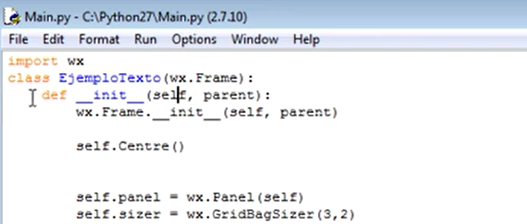
-----

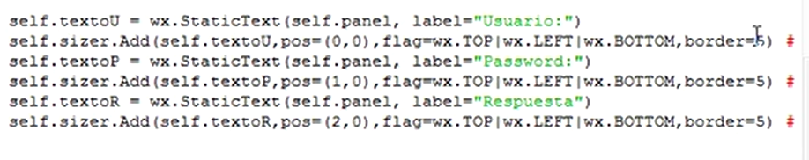
-------
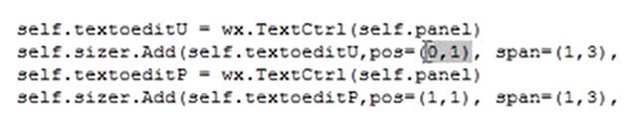
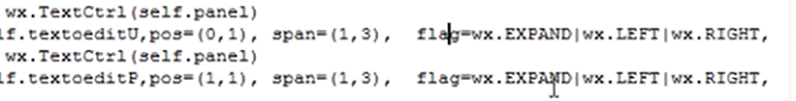
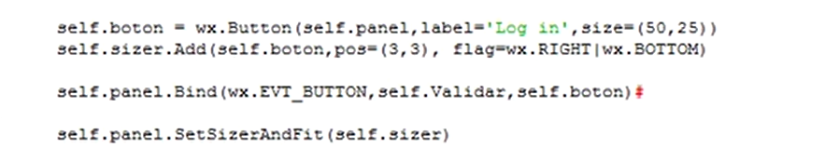
-----

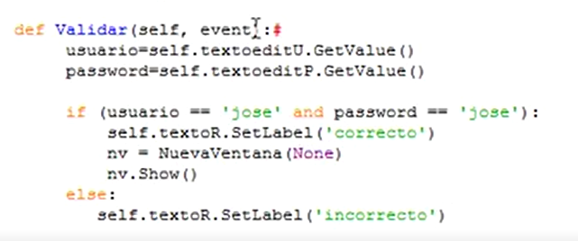
----
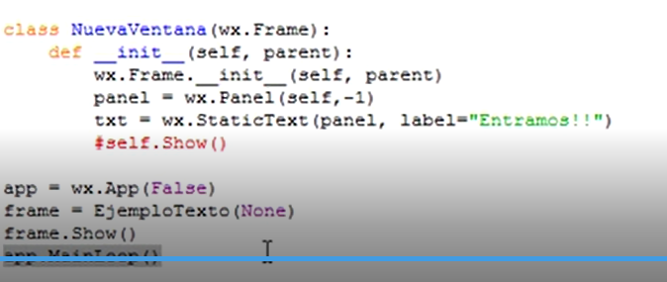
app.MainLoop()

